Mgr. Jaromír Strádal, Krombholcova 548, 276 01 Mělník, tel.603 485 601, e-mail: jaromir.stradal@atlas.cz

Červnová rekreace seniorů v Chotěboři
letos proběhne ve dnech . 14.-22.června 2025 .
pod souhrnným heslem:
„Toužíme v lásce žíti stále...“
podle písně Káji Trusiny
aneb
„Jako milované děti... žijte v lásce, tak jako Kristus miloval vás…!“
(Ef 5:1-2)
Srdečně zveme.

V Pánu milí – bratři a sestry!
Radujeme se z toho, že můžeme i letos směle pokračovat v té dobré tradici, že rekreační pobyty v chotěbořském Evangelickém středisku začínává v půlce června náš pobyt – seniorský.
Posílám tuto pozvánku a hned i přihlášku na tento pobyt, s prosbou, abyste zareagovali co možná nejdříve – svým přihlášením, stejně jako sdílením této nabídky svým známým a přátelům, ve svém sboru. S vděčností, s níž prožíváme rok za rokem tento pobyt a následně vzpomínáme sami i při různých setkáních, myslíme i na budoucnost této akce. A hledáme proto další potenciální zájemce, který by tato forma oslovila a zkusili přijet a mohli si Chotěboř zamilovat, jako se to stalo nám. Nemusí tedy vám nebo těm, které budete zvát, být aspoň 80, abyste mohli jet do Chotěboře... a dobře tam zapadli... byť tato kategorie hrávala prim... I čerství a svěží důchodci, či ti, kteří si prostě mohou v červnu udělat volno, tam, věříme, najdou dobré místo a výživné, podporující společenství.
„…Nenadáli jsme se, když jsme na počátku loňského roku připravovali tento pobyt, že by bylo možné, aby se ještě za rok stále bojovalo na Ukrajině. Je to možné. A je to zlé. A co víc, přibyl ještě další válečný konflikt – na Středním východě, v Palestině. Dopady obou těchto největších konfliktů jsou zřetelné stále i u nás, a to jak po stránce materiální, v ekonomice, tak po stránce duchovní. I to nemůže prostě nebýt obsahem našich rozhovorů, společných i soukromých modliteb a přímluv. Hledání radosti a naděje a dalších ovocí svatého Ducha je stále naší společnou možností, jak nacházet pokoj a vyrovnanost uprostřed všech zmatků, bolestí, násilí, lží a válčení.“ - tak jsem psal s loňskou přihláškou. A upřímně - tipovali byste někdo, že ještě ani za rok nebude lépe, ba v mnohém naopak ještě hůř?
Myslím, že to má být i pro nás všechny výzva, abychom usilovali o pokoj a smíření, pravdu a spravedlnost, porozumění, laskavost a milosrdenství všude tam, kde právě my žijeme a hospodaříme u v tom, co sami můžeme ovlivnit.
Přihlášky (viz soubor doc v příloze, nebo požadované údaje v nějakém jiném textovém editoru, či přímo do emailu vypsané) posílejte, prosím, čím dříve, tím lépe, nejpozději do 18.5.2025 (Letos opět bude platit: Čím dříve, tím lépe...) nejlépe na shora uvedený e-mail, či adresu. Případně telefonicky, pokud se vám podaří mne zastihnout někde u stolu s tužkou v ruce.... ☺ (Zejména vy, kdo jste již někdy na tomto pobytu s námi byli, netrapte se psaním a jen se mi ozvěte, dohledám, co už vím a případně se vám ozvu, co bych potřeboval doplnit. Další potřebné informace rád poskytnu, pokud již budu vědět.. (V případě naplněné kapacity budeme zohledňovat datum přihlášení!!!) Přednost budou mít přihlášení na celou dobu pobytu. V případě volné kapacity rádi vyhovíme i těm, kdo by mohli/chtěli přijet jenom na část pobytu.
Rádi bychom se letos v rozhovorech i nabízených programech soustředili k důvodům a způsobům naší chvály, radosti, vděčnosti, k hledání zdroje/-ů pokoje a dobré naděje. A to tentokrát zejména s ohledem na biblické a písňové texty naší evangelické tradice. Budeme chtít opět jak v biblických, tak historických, především však v našich vlastních příbězích hledat moudrost i dobrou naději. Chceme se navzájem potěšit i povzbudit, učit i napomínat; vzájemným nasloucháním i sdílením prohloubit naši schopnost rozpoznávání Boží vůle. (Jak o tom píše apoštol Pavel ve svém listu do Kolos 3:12-17) K tomu bude dobré, přivezeme-li s sebou nějaké vzpomínky, památky, obrázky, památníky, které bychom mohli ukázat ostatním, které mohou dokreslit naše vyprávění či napomoci zapamatování. Našimi „pomyslnými hosty“ letos budou dva vzácní rodní bratři Karel a Jan Trusinové a jejich nezapomenutelná spolupracovnice Marta Kačerová. Máte-li tedy jakoukoli osobní vzpomínku, text, obrázek - nezapomeňte je přibalit.
Právě tak se budeme těšit na společně trávené chvíle při odpočinku, při hrách, při cvičení těla i mysli, paměti i fantazie, zručnosti i sdílení nápaditých forem odpočinku. Chceme spolu sdílet i naše radosti i starosti a bolesti života našich společenství sborových, obecních i privátních. Navíc též o různých osvědčených formách praktické zbožnosti každodenní, soukromé i komunitní. Že se to neobejde bez společného zpěvu a muzicírování, to asi nemusím připomínat, že ne? ☺ ♫ ☺ ♫ ☺ ♫ ☺ Každodenní aspoň krátký výlet a výjezd do okolí budeme chtít, samozřejmě, také letos naplnit.
K tomu zveme především všechny vás, pamětníky, kteří ještě pamatujete světovou válku, tak i vás relativně mladé seniory, kteří jste už asi nejvíce poznamenáni událostmi pražského jara a následné normalizace. A to opět nejen z pražského seniorátu. Můžete tedy využít tento týden i jako příležitost pozvat do Chotěboře své dávné známé, spolužáky, spolukonfirmandy, spolumládežníky, či spolupracovníky z církevní služby, abyste tak prožili v krásném prostředí chotěbořského Evangelického střediska vzácné chvíle jak jenom spolu, tak ve společenství s ostatními účastníky pobytu. Zejména bychom rádi opět pozvali ty, kdo byli jako mládežníci účastníky biblických kurzů pro mládež ve Vrbně pod Pradědem.
Každý den budeme začínat i končit společným ztišením nad Písmem a společným zpěvem a modlitbou. Řadu biblických zamyšlení nad Ježíšovými Blahoslavenstvími pro nás připravuje opět bratr farář Jiří Šimsa z Brna. Přijede za námi opět několik hostů se svými příspěvky do programu. Nabídku programů v průběhu dne i týdne chceme přizpůsobit zájmům a možnostem přihlášených účastníků. Napište proto, prosíme, své nápady, nabídky, očekávání, obavy do přihlášky !!! Zároveň nabídněte, čím byste chtěli/mohli přispět do programu vy sami.
Příjezd do střediska bude možný v sobotu 14. června během odpoledne. Nejpozději do 17:00, abyste se stihli ubytovat do večeře, kterou v 18:00 náš pobyt zahájíme.
Do Chotěboře je dobré vlakové SPOJENÍ jak z Prahy, tak z Brna, Pardubic i Českých Budějovic/Jihlavy. Rychlík 983 „Vysočina“ vyjíždí z Hlavního nádraží v Praze ve 14:06, s přestupem v Havlíčkově Brodě ve 15:57/16:10, v Chotěboři je v 16:29. V tento čas bude zajištěn odvoz z vlakové stanice do střediska. Jsme schopni naložit a dovézt již z Prahy do Chotěboře autem Vaše zavazadla. Z Brna pak vyjíždí Vysočina opačným směrem na Prahu ve 14:10. Přestup v Havl. Brodě je shodný…. Kdybyste měli vlastní odvoz autem a mohli někomu dalšímu nabídnout místo v autě, dejte mi to, prosím, také vědět. Děkuji.
Společný pobyt pak - Deo volente - ukončíme v neděli 22.června 2025 společným obědem. Tak, aby byl dostatek času na zpáteční cestu i pro ty nejvzdálenější účastníky. (Do Prahy jede vlak s přestupem v Havlíčkově Brodě ve 13:31 = v Praze 15:54 nebo pozdější v 15:31 = v Praze 17:54. + Na Brno se jede stejným spojem do Havlíčkova Brodu.)
Budeme rádi, když se najdou Vaši blízcí, kteří by přijeli již na závěrečné bohoslužby v neděli – v 10 hodin. Po domluvě by mělo být možné pro rodinné příslušníky přijet již v pátek nebo v sobotu a pobýt s námi do neděle a udělat si tak pěkný výlet do krásného údolí Doubravky, či navštívit jiná významná místa naší vlasti cestou. Pokud byste potřebovali poradit s cestou, zavolejte mi! Do přihlášky, prosím, napište, jak plánujete přijet, abychom mohli jak koordinovat pomoc při transportu, tak naopak nabídnout případnou možnost spolujízdy.

POPLATEK za celý 8 denní pobyt zůstává i letos v rozmezí 5.000 – 8.000,- Kč v závislosti na typu ubytování. Výrazně levněji budou bydlet ti, kdo budou sdílet pokoj s dalšími účastníky = nabízí se možnost vybrat si je sám, tedy pozvat na pobyt ty, s nimiž budu rád/ráda sdílet pokoj. Levnější budou také pokoje s méně výhodnou polohou. (Podrobnou tabulku najdete v příloze. Při obsazování pokojů budeme rovněž přihlížet k datu přihlášky.)
Preferujeme a doporučujeme platbu bankovním převodem na číslo účtu: 2700073883/2010 (Fio). Pod variabilním symbolem 20250614. Do zprávy pro příjemce napište, prosím, své příjmení a „Chotěboř“. Neváhejte poslat svou platbu s předstihem. Vzhledem k tomu, že nemáme žádné storno poplatky, v případě, že byste nakonec nemohli přijet, či pobýt celou dobu, příslušnou částku vám opět převedeme zpět na váš účet.
Do přihlášky uveďte, prosíme, též svá zdravotní a jiná omezení či potřeby, abychom se mohli včas pokusit je zohlednit – jak při ubytovávání, tak při sestavování jídelníčku, při plánování nabídky programů atd..
V Chotěboři se bydlí ve dvou domech...nové je vybavení pokojů i společná hygienická zařízení, záchody, sprchy, WC a sprcha pro postižené. Topí se centrálně x v červnu se většinou hodí mít i něco teplejšího na sebe. Lůžkoviny jsou k dispozici. (Za jednorázový poplatek – který je již zahrnut v ceně pobytu.)
Dobré je vzít si pohodlné přezůvky, vycházkový oděv i obuv – okolní příroda vyláká každého k výletování (byť rozdílné náročnosti, podle možností každého...) Vyzkoušené dobré stolní hry se také uplatní. Jsme na dovolené. Bude po Medardovi = i něco do deště se může hodit... Vítáme všechny hudební nástroje a vaše oblíbené zpěvníky. Při společných pobožnostech a programech budeme zpívat ze zpěvníku Svítá a z Evangelického zpěvníku. (- Dnes již „starého“ – těch bude dostatek na místě k dispozici.) Pro společné hudební a zpívací chvíle se však mohou hodit i jiné zpěvníky, z nichž u vás rádi zpíváte a my ostatní bychom se mohli něco přiučit...
Pro vzájemné poznávání, vzpomínání, dovzdělání bude ve středisku k dispozici notebook a dataprojektor. Můžete tedy vzít své obrázky, texty, hudbu apod. i na flash disku, či jiném přenosném mediu. K dispozici je ve většině prostor střediska i wi-fi pro vaše soukromé využití a komunikaci.
Doporučení: Máte-li trvalé zdravotní potíže, požádejte Vašeho ošetřujícího lékaře o stručný výpis ze zdravotní karty. Usnadní Vám to situaci, budete-li muset navštívit lékaře během pobytu. + Nezapomeňte vzít osobní doklady i kartičku pojišťovny !!
Napište nám též, prosíme, čím byste mohli a chtěli našemu společenství přispět, prospět Vy. Ať již praktickou pomocí nebo bodem do programu, či třeba něčím do kuchyně z domácích zdrojů, apod.. Podrobný program zašleme přihlášeným na konci května.

To vše pod souhrnným heslem: „Toužíme v lásce žíti stále...“

Za organizační tým: Mgr. Jaromír Strádal,
od září farář FS ČCE na Mělníce
V naději, že i letos budeme vypadat podobně spokojeně jako třeba i loni... O:)
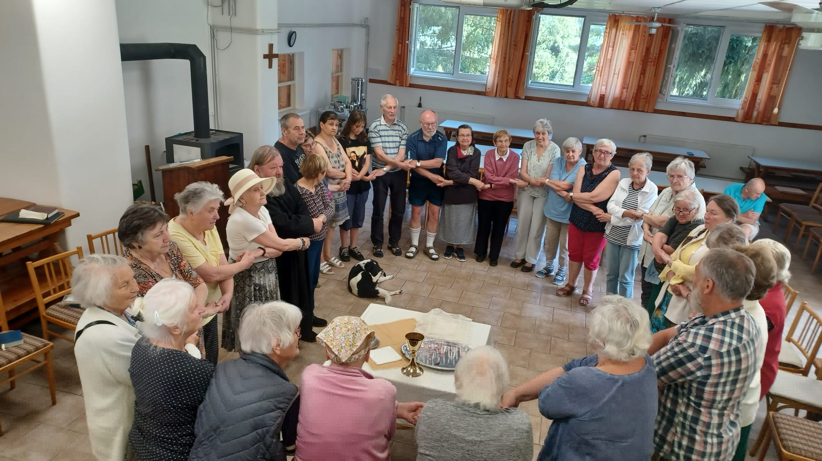

P ř i h l á š k a

Příjmení a jméno Narozen/-a

Adresa + PSČ

Email Telefon

Sbor

Ubytování - pokoj/cena - s kým

Příjezd - kdy/jak

Odjezd - kdy/jak

Potřebuji odvoz/pomoc

Přivezu s sebou

Potřebuji (dieta apod.)

Nabízím do programu

Jiné

